Министерство образования Республики Беларусь

Учреждение образования
БЕЛОРУССКИЙ ГОСУДАРСТВЕННЫЙ УНИВЕРСИТЕТ
ИНФОРМАТИКИ И РАДИОЭЛЕКТРОНИКИ

Факультет информационных технологий и управления

Кафедра информационных технологий автоматизированных систем

ОТЧЕТ
по лабораторной работе №3
по дисциплине
«Современные системы программирования»

Выполнила: ст. гр. 320604
К. А. Хаджинова

Проверила: Ю. О. Герман

Минск 2026

СОДЕРЖАНИЕ

1 ЦЕЛЬ РАБОТЫ 3
2 ТЕОРЕТИЧЕСКИЕ СВЕДЕНИЯ 4
3 ВЫПОЛНЕНИЕ РАБОТЫ 5
3.1 Подготовка среды разработки 5
3.2 Пример инспекции типа 5
3.3 Пример работы с приватными членами 6
3.4 Пример позднего связывания 7
3.5 Задание 1. Класс с приватными полями и свойствами с валидацией 9
3.6 Задание 2. Информация о методах класса 10
3.7 Задание 3. Создание экземпляра через Activator.CreateInstance 12
3.8 Задание 4. Класс «черный ящик» 13
3.9 Задание 5. Доступ к приватному полю и его изменение 14
3.10 Задание 6. Вызов приватного метода 15
3.11 Задание 7. Система динамической загрузки плагинов 16
4 КОНТРОЛЬНЫЕ ВОПРОСЫ 20
4.1 Что такое рефлексия и для чего она используется в C# 20
4.2 Какие пространства имен и классы необходимы 20
4.3 Разница между GetType() и typeof() 20
4.4 Как получить доступ к приватным членам 20
4.5 Ограничения и риски рефлексии 20
4.6 Что такое BindingFlags 20
4.7 Как динамически создать экземпляр класса 21
4.8 Отличие позднего связывания от раннего 21
4.9 Недостатки рефлексии 21
ЗАКЛЮЧЕНИЕ 22

1 ЦЕЛЬ РАБОТЫ
Изучить механизм рефлексии в C#, научиться получать метаданные о типах во время выполнения, инспектировать члены классов (поля, методы, свойства, конструкторы), использовать позднее связывание для динамического создания и вызова методов и работать с приватными членами через рефлексию.

2 ТЕОРЕТИЧЕСКИЕ СВЕДЕНИЯ
Рефлексия – механизм, позволяющий получать информацию о типах данных во время выполнения программы и динамически работать с ними. Основное пространство имен – System.Reflection, основные классы – Type, FieldInfo, PropertyInfo, MethodInfo, ConstructorInfo, Assembly, Activator.
Объект Type получают тремя способами: оператором typeof(T) для типа, известного при компиляции, методом GetType() для существующего объекта и методом Type.GetType("имя") по строковому имени типа. Члены типа возвращают методы GetFields(), GetMethods(), GetProperties(), GetConstructors(). Набор искомых членов задается флагами BindingFlags: Public, NonPublic, Instance, Static.
Позднее связывание (Late Binding) – выбор типа, конструктора или метода во время выполнения, а не при компиляции. Динамическое создание объекта выполняет Activator.CreateInstance, вызов метода – MethodInfo.Invoke. Атрибуты – дополнительные метаданные класса или метода, которые читаются методом GetCustomAttribute. Рефлексия позволяет обращаться к приватным членам, поэтому нарушает инкапсуляцию, работает медленнее прямого вызова, а ошибки обнаруживаются только при выполнении.

3 ВЫПОЛНЕНИЕ РАБОТЫ

3.1 Подготовка среды разработки
Приложение Lab3 создано как консольный проект .NET с целевой платформой net8.0 (SDK 9.0.318). Конфигурационный файл plugins.config копируется в каталог сборки и содержит имена загружаемых плагинов. Запуск: dotnet build -c Release, затем dotnet bin\Release\net8.0\Lab3.dll. Примеры из методических указаний (инспекция типа Product, работа с приватными членами, позднее связывание на классе DynamicCalculator) вынесены в файл Examples.cs, задания 1–7 – в файлы Tasks.cs и Plugins.cs.

3.2 Пример инспекции типа
Программа получает объект Type для класса Product и выводит имя, полное имя, пространство имен, сборку, базовый тип, характеристики типа, конструкторы, методы, свойства и поля, включая приватные. Результат показан на рисунках 3.1 и 3.2.
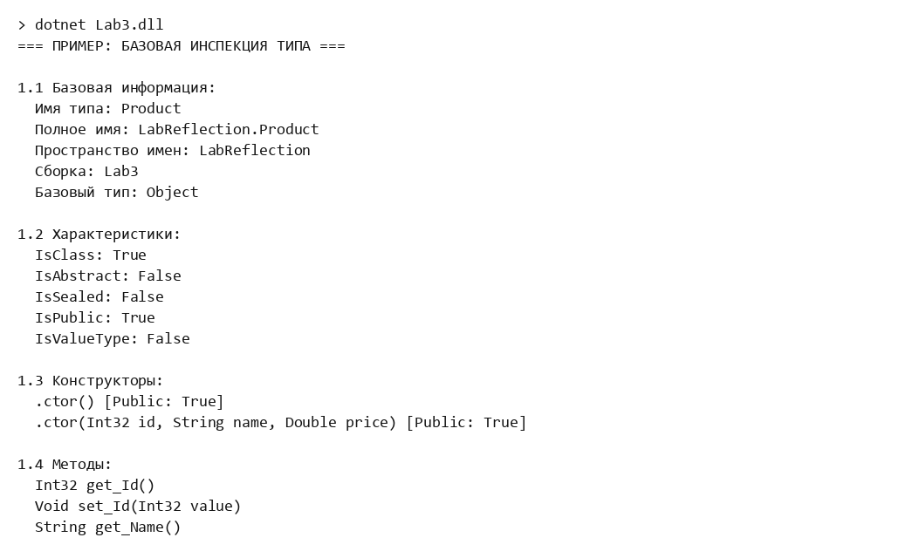
Рисунок 3.1 – Инспекция типа Product (начало)

Полное имя типа LabReflection.Product, сборка Lab3, базовый тип Object. Тип является открытым классом, не абстрактным и не запечатанным. Выведены два конструктора: без параметров и с тремя параметрами.
Продолжение вывода с методами, свойствами и полями показано на рисунке 3.2.
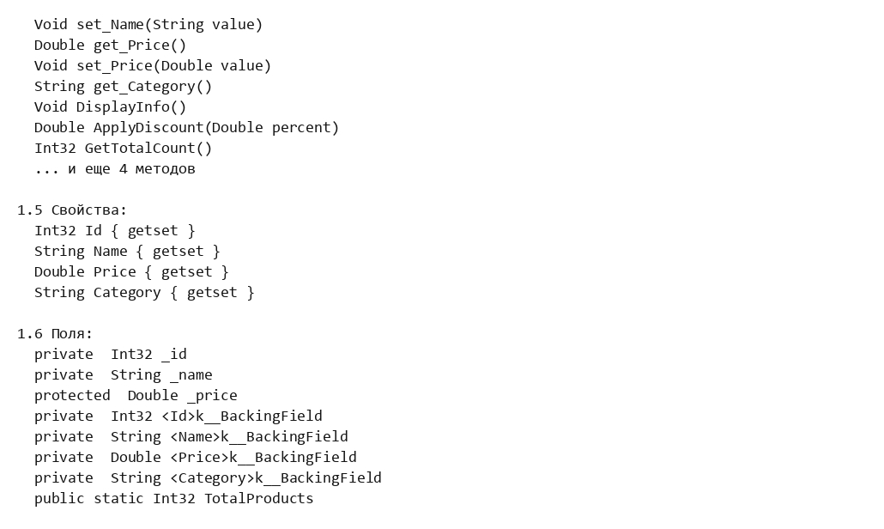
Рисунок 3.2 – Инспекция типа Product (продолжение)

Первые десять методов включают аксессоры свойств get_ и set_, а также DisplayInfo и ApplyDiscount. В списке полей кроме объявленных присутствуют автоматические поля свойств вида <Id>k__BackingField и статическое поле TotalProducts.

3.3 Пример работы с приватными членами
Через FieldInfo с флагами NonPublic | Instance читается и изменяется приватное поле _price, вызывается приватный метод ValidatePrice, изменяется поле _name и вызывается защищенный метод UpdateCategory. Результат показан на рисунке 3.3.
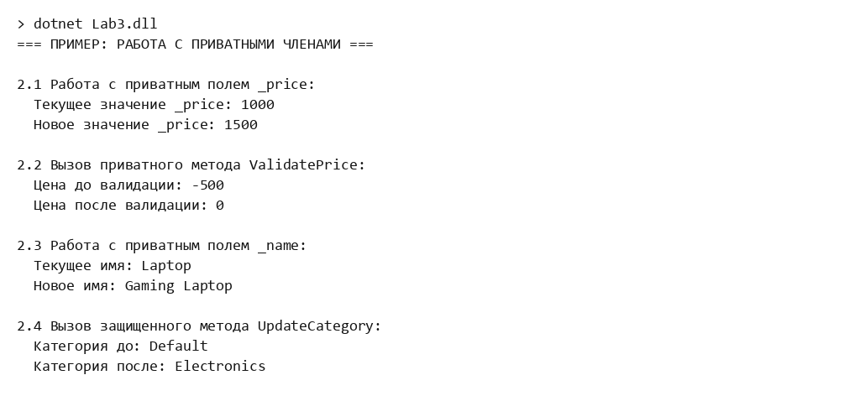
Рисунок 3.3 – Работа с приватными членами класса Product

Значение _price изменено с 1000 на 1500. Отрицательная цена минус 500 после вызова приватного метода ValidatePrice стала равной 0. Имя изменено с Laptop на Gaming Laptop, а категория после вызова защищенного метода изменилась с Default на Electronics.

3.4 Пример позднего связывания
Тип DynamicCalculator находится по строковому имени LabReflection.DynamicCalculator, экземпляр создается через Activator.CreateInstance, методы Add с разными параметрами, Multiply, SetResult, приватный LogOperation и статический GetVersion вызываются через MethodInfo.Invoke, второй экземпляр создается конструктором с параметром. Результат показан на рисунках 3.4 и 3.5.
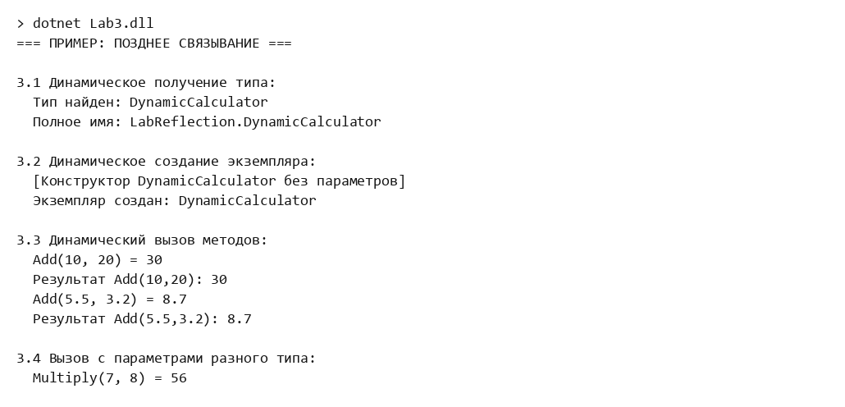
Рисунок 3.4 – Позднее связывание (начало)

Тип найден по имени, объект создан без оператора new. Вызовы дали Add(10, 20) = 30, Add(5,5; 3,2) = 8,7 и Multiply(7, 8) = 56, причем нужная перегрузка Add выбрана по типам параметров.
Продолжение вывода программы показано на рисунке 3.5.
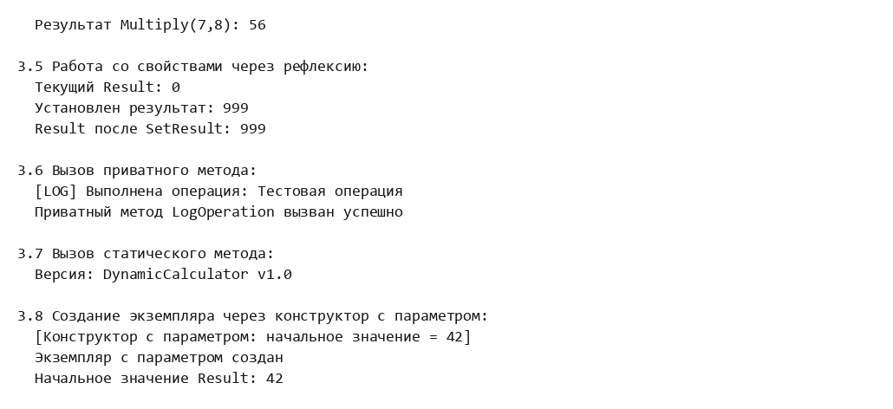
Рисунок 3.5 – Позднее связывание (продолжение)

Свойство Result после SetResult(999) равно 999. Приватный метод LogOperation и статический метод GetVersion вызваны успешно, версия DynamicCalculator v1.0. Конструктор с параметром 42 установил начальное значение Result, равное 42.

3.5 Задание 1. Класс с приватными полями и свойствами с валидацией
Класс ReflectionTarget содержит три приватных поля разных типов: _age (int), _name (string), _rating (double). Для каждого поля есть публичное свойство с проверкой: возраст не может быть меньше нуля, пустое имя заменяется на Unknown, рейтинг ограничивается диапазоном от 0 до 5. Код приведен в листинге.
Листинг 3.1 – Класс ReflectionTarget (задание 1)
// Задание 1: класс с тремя приватными полями разных типов и свойствами с валидацией
public class ReflectionTarget
{
private int _age;
private string _name;
private double _rating;

public ReflectionTarget()
{
_name = "Unknown";
}

public ReflectionTarget(int age, string name, double rating)
{
Age = age;
Name = name;
Rating = rating;
}

// Возраст не может быть меньше нуля
public int Age
{
get { return _age; }
set { _age = value < 0 ? 0 : value; }
}

// Пустое имя заменяется на Unknown
public string Name
{
get { return _name; }
set { _name = string.IsNullOrWhiteSpace(value) ? "Unknown" : value; }
}

// Рейтинг ограничивается диапазоном от 0 до 5
public double Rating
{
get { return _rating; }
set { _rating = value < 0 ? 0 : (value > 5 ? 5 : value); }
}

Проверка валидации показана на рисунке 3.6.
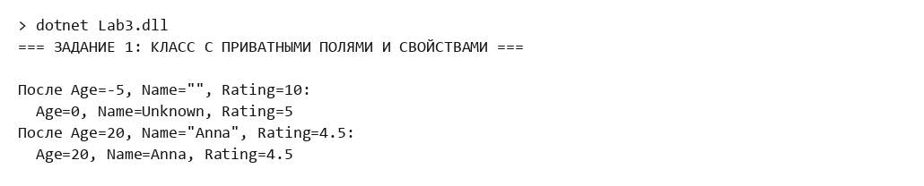
Рисунок 3.6 – Проверка валидации свойств

Значения возраста минус 5, пустого имени и рейтинга 10 заменены на 0, Unknown и 5. Допустимые значения 20, Anna и 4,5 сохранены без изменений.

3.6 Задание 2. Информация о методах класса
Метод GetMethods вызывается с флагами Public | NonPublic | Instance | Static. Для каждого метода выводятся модификатор доступа, статичность, возвращаемый тип, имя и параметры, а методы get_ и set_, созданные для свойств, отфильтровываются. Для наглядности использован класс DynamicCalculator, содержащий публичные, приватный, статический и экземплярные методы. Код приведен в листинге.
Листинг 3.2 – Получение информации о методах (задание 2)
// Задание 2: информация о всех методах класса
public static void Task2()
{
Console.WriteLine("\n=== ЗАДАНИЕ 2: МЕТОДЫ КЛАССА ЧЕРЕЗ РЕФЛЕКСИЮ ===\n");

// Класс DynamicCalculator содержит публичные, приватные, статические и экземплярные методы
Type type = typeof(DynamicCalculator);

// Все методы: публичные, приватные, статические, экземплярные
MethodInfo[] allMethods = type.GetMethods(
BindingFlags.Public |
BindingFlags.NonPublic |
BindingFlags.Instance |
BindingFlags.Static);

Console.WriteLine("Все методы (BindingFlags.Public | NonPublic | Instance | Static):");
foreach (MethodInfo method in allMethods)
{
// Отфильтровываем методы, сгенерированные для свойств
if (method.Name.StartsWith("get_") || method.Name.StartsWith("set_"))
continue;

string access = method.IsPublic ? "public" : (method.IsPrivate ? "private" : "protected");
string isStatic = method.IsStatic ? " static" : "";
string parameters = string.Join(", ",
method.GetParameters().Select(p => $"{p.ParameterType.Name} {p.Name}"));
Console.WriteLine($" {access}{isStatic} {method.ReturnType.Name} {method.Name}({parameters})");
}

// Разница между флагами привязки
int publicInstance = type.GetMethods(BindingFlags.Public | BindingFlags.Instance).Length;
int nonPublicInstance = type.GetMethods(BindingFlags.NonPublic | BindingFlags.Instance).Length;
int publicStatic = type.GetMethods(BindingFlags.Public | BindingFlags.Static).Length;
Console.WriteLine("\nРазница между флагами привязки (с учётом get_/set_ и методов object):");
Console.WriteLine($" Public | Instance: {publicInstance} методов");
Console.WriteLine($" NonPublic | Instance: {nonPublicInstance} методов");
Console.WriteLine($" Public | Static: {publicStatic} методов");
}

Результат показан на рисунке 3.7.
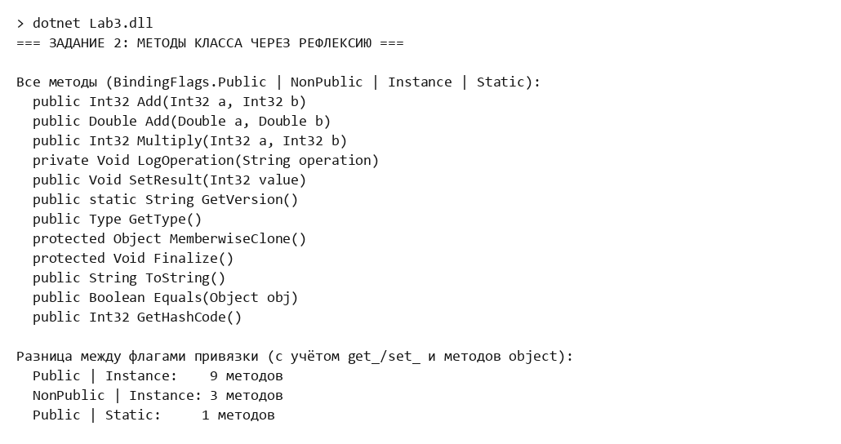
Рисунок 3.7 – Методы класса DynamicCalculator

Вывод содержит публичные перегрузки Add, Multiply, SetResult, приватный LogOperation, статический GetVersion и унаследованные методы object, включая защищенные MemberwiseClone и Finalize. Флаги дают разные наборы: Public | Instance – 9 методов, NonPublic | Instance – 3 метода, Public | Static – 1 метод.

3.7 Задание 3. Создание экземпляра через Activator.CreateInstance
Объект создается без оператора new двумя способами: конструктором без параметров и конструктором с параметрами. Для первого объекта значения свойств задаются и читаются через PropertyInfo. Код приведен в листинге.
Листинг 3.3 – Создание экземпляров через Activator (задание 3)
// Задание 3: создание экземпляра через Activator.CreateInstance
public static void Task3()
{
Console.WriteLine("\n=== ЗАДАНИЕ 3: Activator.CreateInstance ===\n");

Type type = typeof(ReflectionTarget);

// Способ 1: конструктор без параметров
object target1 = Activator.CreateInstance(type);
Console.WriteLine("Создан объект конструктором без параметров.");

// Установка значений свойств через рефлексию
type.GetProperty("Age").SetValue(target1, 30);
type.GetProperty("Name").SetValue(target1, "Reflection object");
type.GetProperty("Rating").SetValue(target1, 4.0);

// Чтение значений через рефлексию
Console.WriteLine($" Age = {type.GetProperty("Age").GetValue(target1)}");
Console.WriteLine($" Name = {type.GetProperty("Name").GetValue(target1)}");
Console.WriteLine($" Rating = {type.GetProperty("Rating").GetValue(target1)}");

// Способ 2: конструктор с параметрами
object target2 = Activator.CreateInstance(type, new object[] { 25, "With params", 3.5 });
Console.WriteLine("Создан объект конструктором с параметрами (25, \"With params\", 3.5).");
Console.WriteLine($" Age = {type.GetProperty("Age").GetValue(target2)}");
Console.WriteLine($" Name = {type.GetProperty("Name").GetValue(target2)}");
Console.WriteLine($" Rating = {type.GetProperty("Rating").GetValue(target2)}");
}

Результат показан на рисунке 3.8.
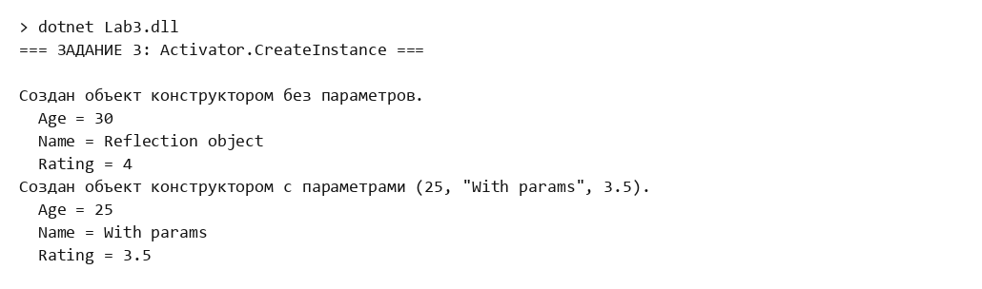
Рисунок 3.8 – Создание объектов через Activator.CreateInstance

Первый объект после установки значений через рефлексию содержит возраст 30, имя Reflection object и рейтинг 4. Второй объект, созданный с аргументами (25, With params, 3,5), содержит те же значения, что были переданы.

3.8 Задание 4. Класс «черный ящик»
Класс SecretCalculator содержит приватное поле _secretValue, публичный метод ReadValue() для проверки значения и приватные методы Calculate(int a, int b) и Reset(). Прямого доступа к поле и методам извне нет. Код приведен в листинге.
Листинг 3.4 – Класс SecretCalculator (задание 4)
// Задание 4: "чёрный ящик" с приватным полем и приватным методом
public class SecretCalculator
{
private int _secretValue = 10;

// Публичный метод для чтения значения (для проверки)
public int ReadValue()
{
return _secretValue;
}

// Приватный метод с логикой вычислений
private int Calculate(int a, int b)
{
return a * b + _secretValue;
}

private void Reset()
{
_secretValue = 0;
}
}

Начальное состояние объекта показано на рисунке 3.9.
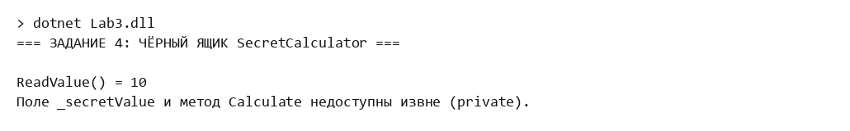
Рисунок 3.9 – Начальное состояние класса SecretCalculator

Публичный метод ReadValue() возвращает 10. Обратиться к _secretValue и Calculate из внешнего кода обычным способом нельзя, они доступны только через рефлексию.

3.9 Задание 5. Доступ к приватному полю и его изменение
Поле _secretValue ищется методом GetField с флагами NonPublic | Instance, значение читается и записывается через FieldInfo. Результат проверяется публичным методом ReadValue(). Отсутствие поля и нехватка прав обрабатываются исключениями MissingFieldException и FieldAccessException. Код приведен в листинге.
Листинг 3.5 – Изменение приватного поля (задание 5)
// Задание 5: доступ к приватному полю и его изменение
public static void Task5()
{
Console.WriteLine("\n=== ЗАДАНИЕ 5: ИЗМЕНЕНИЕ ПРИВАТНОГО ПОЛЯ ===\n");

var calculator = new SecretCalculator();
Type type = typeof(SecretCalculator);

try
{
FieldInfo field = type.GetField("_secretValue",
BindingFlags.NonPublic | BindingFlags.Instance);

if (field == null)
throw new MissingFieldException("Поле _secretValue не найдено");

Console.WriteLine($"Значение до изменения: {field.GetValue(calculator)}");
field.SetValue(calculator, 25);
Console.WriteLine($"Значение через публичный метод ReadValue() после SetValue: {calculator.ReadValue()}");
Console.WriteLine("Рефлексия нарушила инкапсуляцию: приватное поле изменено.");

// Поле, которого нет в классе
FieldInfo missing = type.GetField("_unknown",
BindingFlags.NonPublic | BindingFlags.Instance);
if (missing == null)
throw new MissingFieldException("Поле _unknown не найдено");
}
catch (MissingFieldException ex)
{
Console.WriteLine($"Ошибка: {ex.Message}");
}
catch (FieldAccessException ex)
{
Console.WriteLine($"Недостаточно прав: {ex.Message}");
}
}

Результат показан на рисунке 3.10.
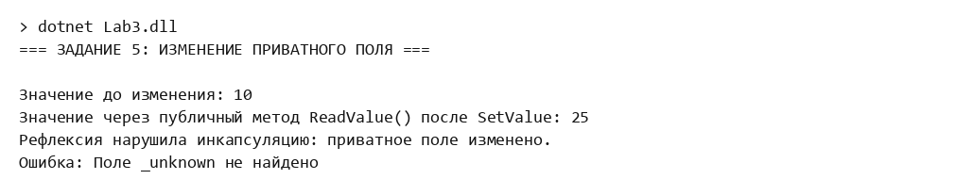
Рисунок 3.10 – Изменение приватного поля через рефлексию

Значение поля изменено с 10 на 25, и публичный метод подтвердил новое значение, то есть рефлексия нарушила инкапсуляцию. Поиск несуществующего поля _unknown привел к исключению, которое обработано сообщением об ошибке.

3.10 Задание 6. Вызов приватного метода
Приватный метод Calculate находится через GetMethod с флагами NonPublic | Instance и вызывается двумя способами: через MethodInfo.Invoke и через делегат Func<int, int, int>, созданный методом CreateDelegate. Метод Reset без параметров вызывается через Invoke. Код приведен в листинге.
Листинг 3.6 – Вызов приватных методов (задание 6)
// Задание 6: вызов приватного метода
public static void Task6()
{
Console.WriteLine("\n=== ЗАДАНИЕ 6: ВЫЗОВ ПРИВАТНОГО МЕТОДА ===\n");

var calculator = new SecretCalculator();
Type type = typeof(SecretCalculator);

MethodInfo calculate = type.GetMethod("Calculate",
BindingFlags.NonPublic | BindingFlags.Instance);
MethodInfo reset = type.GetMethod("Reset",
BindingFlags.NonPublic | BindingFlags.Instance);

// Способ 1: MethodInfo.Invoke, метод с двумя параметрами
object result = calculate.Invoke(calculator, new object[] { 3, 4 });
Console.WriteLine($"Способ 1 (Invoke) Calculate(3, 4) = {result}");

// Способ 2: делегат
Func<int, int, int> delegateMethod =
(Func<int, int, int>)calculate.CreateDelegate(typeof(Func<int, int, int>), calculator);
Console.WriteLine($"Способ 2 (делегат) Calculate(5, 6) = {delegateMethod(5, 6)}");

// Метод без параметров
Console.WriteLine($"Перед Reset(): ReadValue() = {calculator.ReadValue()}");
reset.Invoke(calculator, null);
Console.WriteLine($"После Reset() (Invoke без параметров): ReadValue() = {calculator.ReadValue()}");
}

Результат показан на рисунке 3.11.
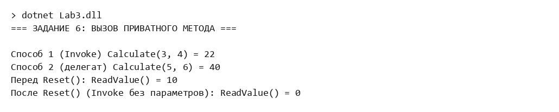
Рисунок 3.11 – Вызов приватных методов

Вызов Calculate(3, 4) через Invoke вернул 22 (3 умножить на 4 плюс секретное значение 10), вызов через делегат Calculate(5, 6) вернул 40. После Reset() метод ReadValue() возвращает 0.

3.11 Задание 7. Система динамической загрузки плагинов
Интерфейс IPlugin задает контракт плагина, атрибут PluginAttribute хранит имя плагина, атрибут PluginMethodAttribute описывает метод. Загрузчик читает имена из файла plugins.config, получает все типы сборки методом GetTypes(), выбирает классы, реализующие IPlugin, проверяет атрибут PluginAttribute, создает экземпляр через Activator.CreateInstance и вызывает методы с атрибутом PluginMethodAttribute через Invoke. Интерфейс и атрибуты приведены в листинге.
Листинг 3.7 – Интерфейс и атрибуты плагинов
[AttributeUsage(AttributeTargets.Class)]
public class PluginAttribute : Attribute
{
public string Name { get; }
public PluginAttribute(string name) => Name = name;
}

[AttributeUsage(AttributeTargets.Method)]
public class PluginMethodAttribute : Attribute
{
public string Description { get; }
public PluginMethodAttribute(string description) => Description = description;
}

// ============ ИНТЕРФЕЙС ============

public interface IPlugin
{
void Execute();
}

Код загрузчика плагинов приведен в листинге.
Листинг 3.8 – Загрузчик плагинов
public static void Load(string configPath)
{
string[] names = File.ReadAllLines(configPath)
.Select(line => line.Trim())
.Where(line => line.Length > 0)
.ToArray();
Console.WriteLine($"Плагины в {Path.GetFileName(configPath)}: {string.Join(", ", names)}");

// Сборка и все её типы
Assembly assembly = Assembly.GetExecutingAssembly();
Type[] types = assembly.GetTypes();

foreach (Type type in types)
{
// Класс должен реализовывать интерфейс IPlugin
if (!typeof(IPlugin).IsAssignableFrom(type) || type.IsInterface || type.IsAbstract)
continue;

// Атрибут PluginAttribute
PluginAttribute attribute = type.GetCustomAttribute<PluginAttribute>();
if (attribute == null || !names.Contains(attribute.Name))
continue;

// Создание экземпляра через Activator.CreateInstance
IPlugin plugin = (IPlugin)Activator.CreateInstance(type);
Console.WriteLine($"\nЗагружен плагин: {attribute.Name} ({type.Name})");

// Вызов методов плагина через рефлексию
foreach (MethodInfo method in type.GetMethods(BindingFlags.Public | BindingFlags.Instance | BindingFlags.DeclaredOnly))
{
PluginMethodAttribute methodAttribute = method.GetCustomAttribute<PluginMethodAttribute>();
if (methodAttribute == null)
continue;

Console.WriteLine($" Метод {method.Name}: {methodAttribute.Description}");
if (method.Name == "Add")
Console.WriteLine($" Результат Add(5, 3) = {method.Invoke(plugin, new object[] { 5, 3 })}");
else
method.Invoke(plugin, null);
}
}
}

Для демонстрации гибкости файл plugins.config сначала содержит два имени (MySimplePlugin, Logger), затем в него добавляется имя Greeter, а код загрузчика не меняется. Результат показан на рисунках 3.12 и 3.13.
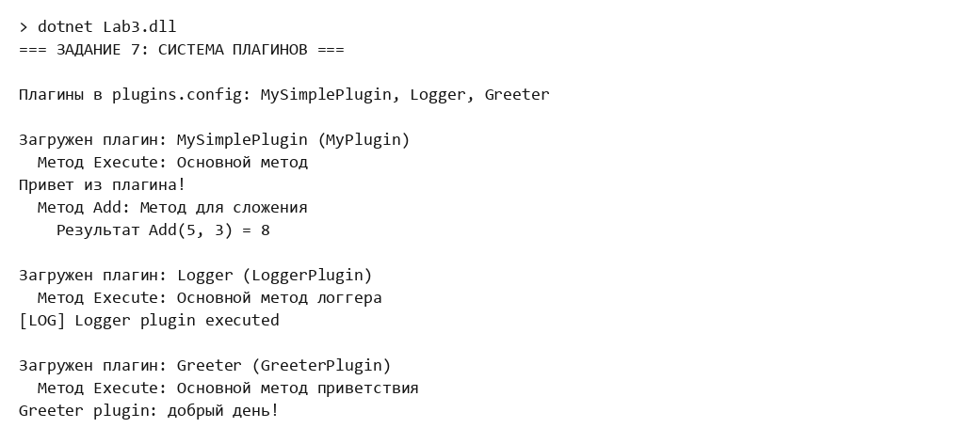
Рисунок 3.12 – Загрузка плагинов из конфигурации

Загружены плагины MySimplePlugin и Logger: для каждого выведены описания методов, выполнены методы Execute, а для первого плагина метод Add вернул 8.
Продолжение вывода программы показано на рисунке 3.13.
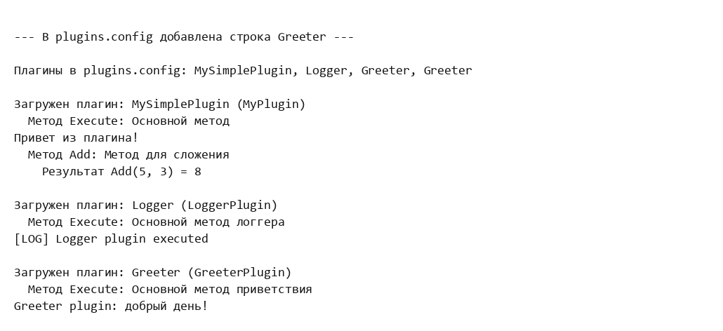
Рисунок 3.13 – Загрузка нового плагина без изменения кода

После добавления строки Greeter в конфигурацию загрузчик создал и выполнил плагин GreeterPlugin. Добавление нового плагина потребовало нового класса и строки в файле конфигурации, а основной код менять не пришлось.

4 КОНТРОЛЬНЫЕ ВОПРОСЫ

4.1 Что такое рефлексия и для чего она используется в C#
Рефлексия – механизм получения информации о типах во время выполнения программы. С ее помощью находят поля, свойства, методы и конструкторы, динамически создают объекты и вызывают методы. Рефлексию используют сериализаторы, ORM, DI-контейнеры, системы плагинов и тестовые библиотеки.

4.2 Какие пространства имен и классы необходимы
Основное пространство имен – System.Reflection. Используются классы Type, FieldInfo, PropertyInfo, MethodInfo, ConstructorInfo, Assembly и Activator.

4.3 Разница между GetType() и typeof()
Оператор typeof(T) получает тип, известный при компиляции. Метод GetType() вызывается у объекта и возвращает его фактический тип во время выполнения.

4.4 Как получить доступ к приватным членам
Нужно найти поле или метод методами GetField() или GetMethod() с флагами BindingFlags.NonPublic и BindingFlags.Instance (или Static), а затем применить GetValue, SetValue или Invoke, как показано в заданиях 5 и 6.

4.5 Ограничения и риски рефлексии
Рефлексия медленнее прямого обращения, ошибки обнаруживаются только при выполнении, код сложнее сопровождать. Она позволяет обходить инкапсуляцию и случайно изменять приватные данные, а несоответствие реальной структуры типа ожидаемой приводит к исключениям.

4.6 Что такое BindingFlags
BindingFlags – набор флагов, определяющих, какие члены искать: Public (публичные), NonPublic (приватные и защищенные), Instance (члены экземпляра), Static (статические).

4.7 Как динамически создать экземпляр класса
Получают объект Type и вызывают Activator.CreateInstance(type). Конструктор с параметрами вызывают передачей аргументов в Activator.CreateInstance(type, args) или через ConstructorInfo.Invoke().

4.8 Отличие позднего связывания от раннего
При раннем связывании типы и методы известны и проверяются компилятором. При позднем связывании тип, конструктор или метод выбираются по имени во время выполнения.

4.9 Недостатки рефлексии
Более низкая производительность, отсутствие полной проверки компилятором, ошибки во время выполнения, сложный рефакторинг и отладка, возможность нарушить инкапсуляцию, необходимость обработки исключений.

ЗАКЛЮЧЕНИЕ
Изучен механизм рефлексии C#: получены метаданные типов, выведены конструкторы, методы, свойства и поля, в том числе приватные. Объекты созданы динамически через Activator.CreateInstance, методы вызваны по имени с учетом перегрузок. Приватное поле изменено и приватные методы вызваны через FieldInfo и MethodInfo, что показало нарушение инкапсуляции. Реализована система плагинов, загружающая классы по имени из конфигурационного файла, причем добавление плагина не потребовало изменения основного кода. Цель работы достигнута.

